第八節：我的目標與規劃
目的：
1. 認識訂定目標的原因和原則
2. 能為自己再精確地訂定短期及長期目標

我的理想人生拍賣會
專案 | 你最希望得到的五個專案(v) | 建議的投標價(自己) | 成交價(別人)
港幣一千萬
富挑戰性的生命
365天環遊世界
從沒有苦悶的一刻
長壽與健康
終生美酒佳肴任君選
理想職業
青春常駐
終生家傭服務
圖書館
終生免費運動比賽或節目門券
一個私人島嶼
自由自在
理想住宅
大公司老闆
終生免費音樂會/話劇/電影門券
沒有歧視的世界
大名鼎鼎
無數知己
藝術才子
世界環境得到改善
學術成就
永恒的愛
自信心
完美婚姻
健美外型體態
世界沒有貧窮

墓 誌 銘 / 墓 碑 文
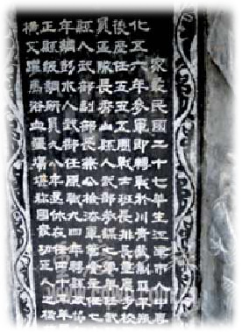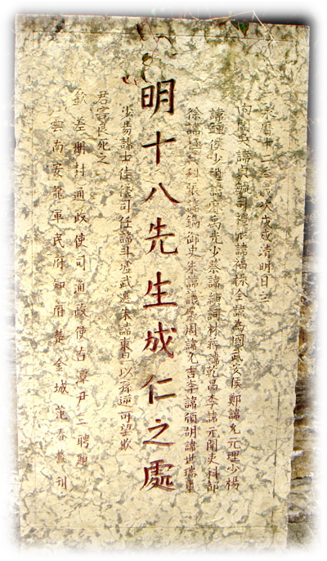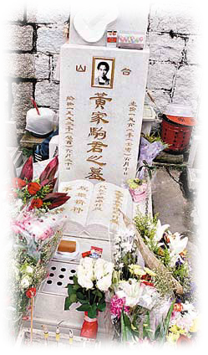

名人「墓誌銘」
- 「看在耶穌的份上，好朋友，切莫挖掘這黃土下的靈柩；讓我安息者得上帝祝福，遷我亡靈者定遭亡靈詛咒。」
<英國偉大的戲劇家，詩人莎士比亞>
- 「我不知道世上的人對我怎樣評價，我卻這樣認爲，我好象是在海濱上玩耍的孩子，時而拾到幾塊瑩潔的石子，時而拾到幾片美麗的貝殼並爲之歡欣。那浩瀚的真理的海洋仍展現在面前。」
<英國物理學家和數學家，牛頓>
- 「我至死敬仰上帝，愛我的朋友，不恨我的敵人，但厭惡迷信。」
<法國啓蒙思想家、作家、哲學家，伏爾泰＞
- 「追求科學需要特殊的勇敢！」
<義大利物理學家、天文學家，伽利略＞
- 「印刷工佛蘭克林」
＜美國科學家，佛蘭克林＞
- 「生命不在乎得到什麼，只在乎做過什麼／搖擺精神，永垂不朽」
＜香港搖擺樂手，黃家駒＞

長短期目標
請分別出哪些目標是長期的，哪些是短期的。
- 駕駛
- 本學年出席所有課堂
- 得到大學學位
- 成績優異
- 21歲前到海外度假
- 做兼職
- 買樓
- 有電腦工作經驗
- 有足夠的金錢購買下月在藝術中心舉行的演奏會
- 買車或電單車

SMART目標訂定
S: Specific (Objectives should specify what they want to achieve.)
M: Measurable (You should be able to measure whether you are meeting the objectives or not.)
A: Achievable (Are the objectives you set, achievable and attainable?)
R: Reality (Can you realistically achieve the objectives with the resources you have?)
T: Time (When do you want to achieve the set objectives?)

你的短期目標

你的長期目標

成功參考標準

海濶天空 (黃家駒曲/詞)
＊今天我 寒夜裡看雪飄過
懷著冷卻了的心窩漂遠方
風雨裡追趕 霧裡分不清影蹤
天空海闊你與我 可會變〔誰沒在變〕

多少次 迎著冷眼與嘲笑
從沒有放棄過心中的理想
一剎那恍惚 若有所失的感覺
不知不覺已變淡 心裡愛〔誰明白我〕

＃原諒我這一生不羈放縱愛自由
也會怕有一天會跌倒
背棄了理想 誰人都可以
哪會怕有一天只你共我

重唱 ＊,＃

仍然自由自我 永遠高唱我歌 走遍千里

重唱 ＃

背棄了理想 誰人都可以
哪會怕有一天只你共我

重唱 ＃

